附件2

会场交通指南

新疆大学位于新疆维吾尔自治区乌鲁木齐市。本次会议所在

的博达校区位于新疆乌鲁木齐市水磨沟区华瑞街777号，位置如下：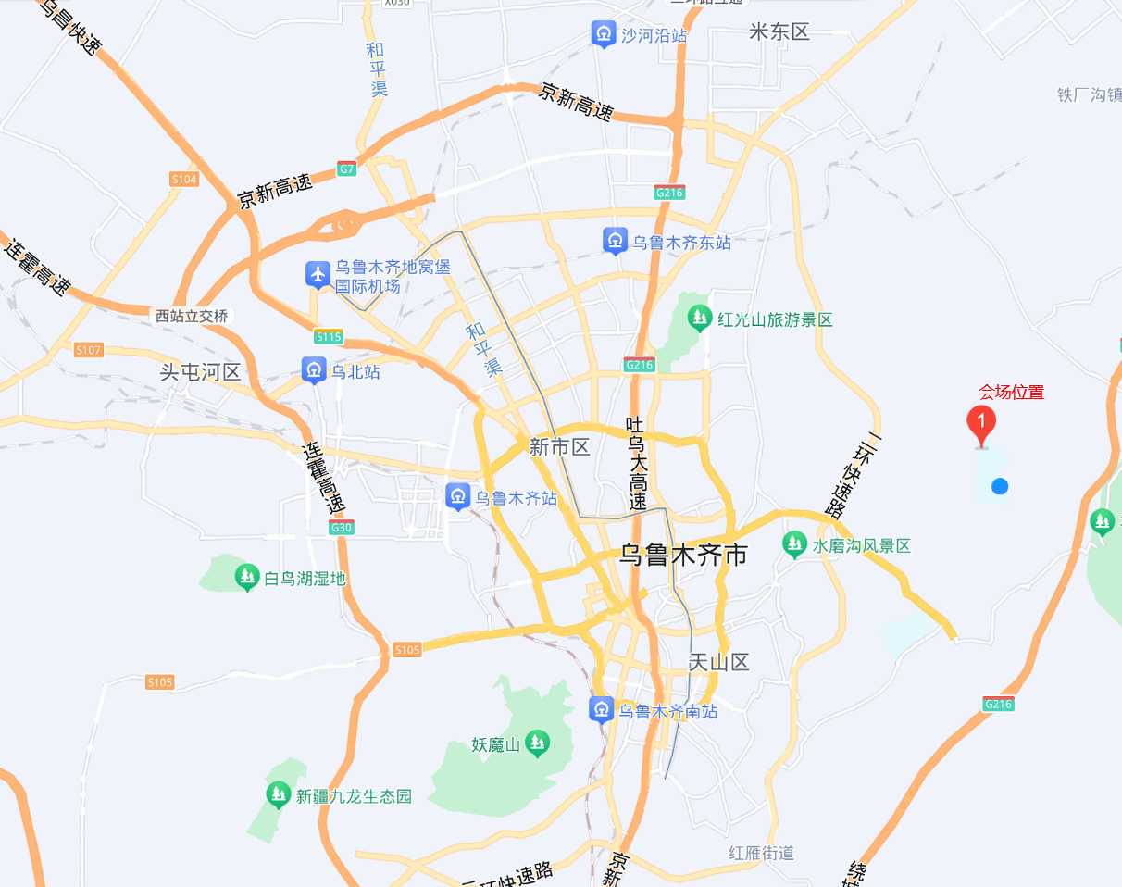

* 距离乌鲁木齐地窝堡国际机场约32公里

**参考路线：**

**1.公交路线**：地铁1号线 → 4003路，时长约1小时50分钟，距离34.1公里，步行1.8公里。从乌鲁木齐地窝堡国际机场步行约600米，从地铁1号线国际机场站上车，往三屯碑方向，14站后，从南湖广场站（B口出）下车步行约900米在市政府站上车乘坐4003路，15站后，在秋实北路站下车，步行约300米到达新疆大学(博达校区)国际学术交流中心。

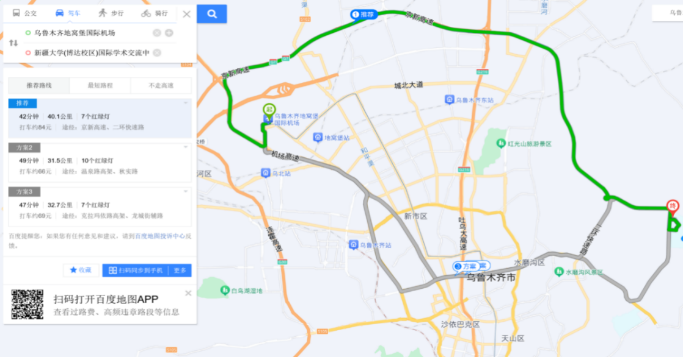

**2.打车线路：**根据不同路线，距离32～40公里，用时约42～47分钟，费用66～84元左右。

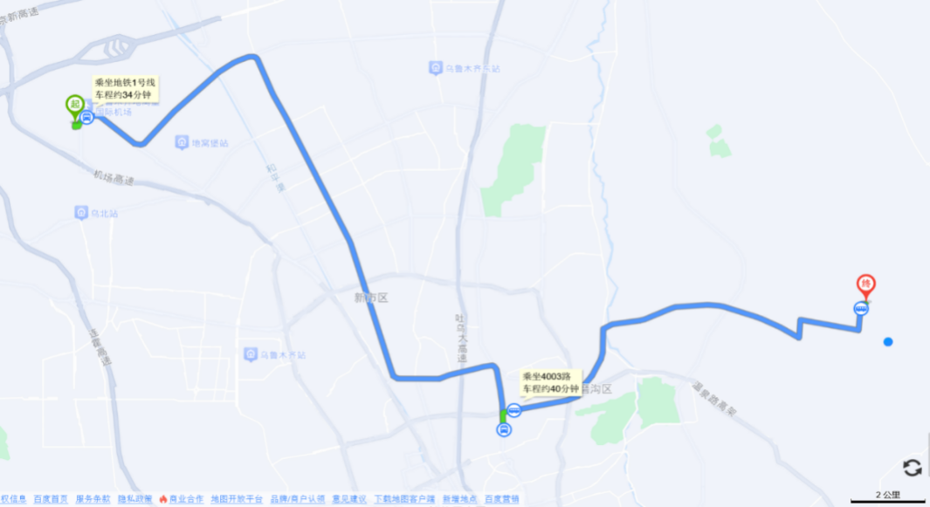

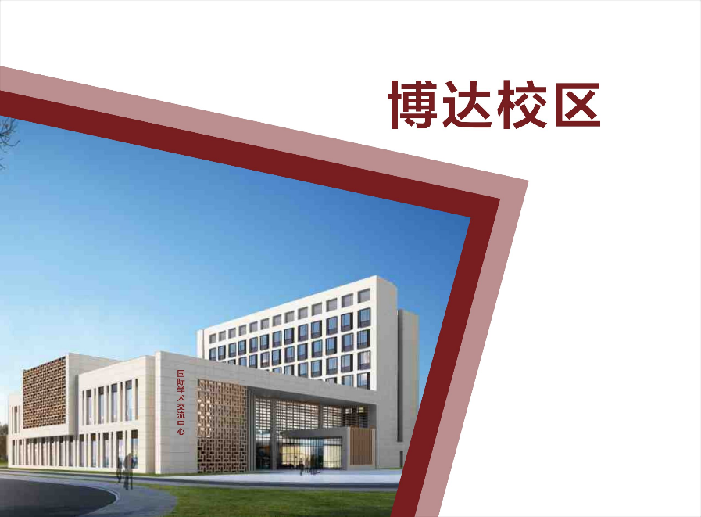**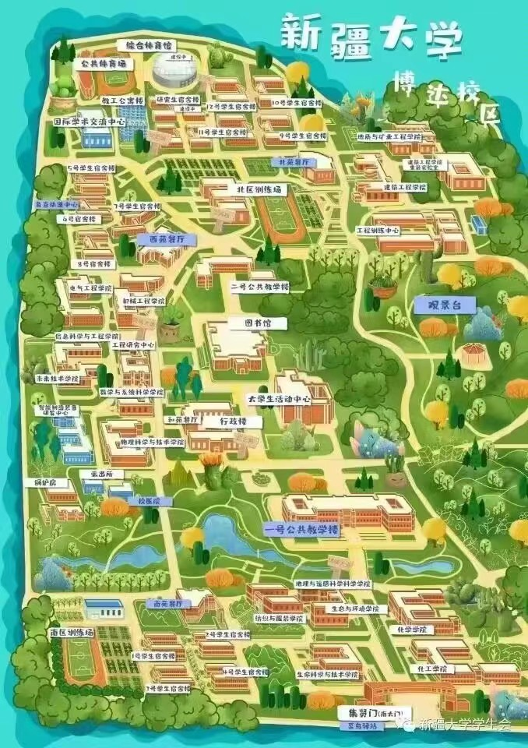新疆大学（博达校区）内部地图**

**新疆大学（博达校区）学术交流中心（酒店）**